附件2
中国新闻奖新闻摄影参评作品推荐表
标题 |  |  |  | 湖北武汉：民众水上观影 |  |  |  |  |  |  |  |  |  | 作品类别 |  |  | 新闻摄影单幅类  （单幅/组照/国际传播）
作者 |  |  |  | 张畅 |  |  |  |  |  |  |  |  |  | 编辑 |  |  | 李慧思、张宇、艾启平
原创单位 |  |  |  | 中国新闻社 |  |  |  |  |  |  |  |  |  | 发布端/账号/媒体名称 |  |  | 中国新闻社通稿系统
刊播版面  (名称及版次) |  |  |  |  |  |  |  |  |  |  |  |  |  | 刊播日期 |  |  | 2024年7 月 26 日
新媒体  作品网址 |  |  |  |  |  |  |  |  |  |  |  |  |  |  |  |  | 是否为  “三好作品” |  |  |  |  |  | 否
所配合的文字报道标题 |  |  |  |  |  |  |  |  | 注：仅供配合文字报道的作品填报
︵  采作  编品  过简  程介  ︶ |  | 在武汉东湖拍摄水上漂浮影院开放活动时，中新社记者等到城市各色灯光已经开启，天边呈现出晚霞时，用无人机拍摄到了背景是城市的天际线，城市的灯光与电影屏幕的光线交相辉映，民众坐在红色方形充气船观看水面投射电影的画面，形成了这幅既现代又充满生活情趣的图片。
社  会  效  果 |  | 该图片经中新社通稿签发，取得良好的宣传效果。
传  播  数  据 |  | 新媒体传播  平台网址 |  |  |  | 1 |  | 填报参评作品网址、其他平台发布或转发网址。如未在新媒体传播平台发布，可空缺。国际传播摄影作品填报境外平台传播数据。
 |  |  |  |  |  | 2
 |  |  |  |  |  | 3
 |  | 阅读量（浏览量、点击量） |  |  |  |  |  |  |  |  |  |  | 转载量 |  |  |  |  |  | 互动量
︵  初推  评荐  评理  语由  ︶ |  | 该作品通过独特视角，展现了中国市民丰富的夜生活和独特的地域文化。画面优美、场景开阔，在记录市民美好生活的同时保留了画面美感，增强了市民对自然环境的亲近感。同意推荐。  签名：  （盖单位公章）  2025年 月 日
联系人（作者） |  |  |  |  | 张畅 |  |  |  |  |  | 手机 | 18602741870 |  |  |  | 电话 |  |  |  | 027-87253204
电子邮箱 |  |  |  | 920314980@qq.com |  |  |  |  |  |  |  |  |  |  |  | 邮编 |  |  |  | 430077
地址 |  |  |  | 湖北省武汉市洪山区文荟街星光时代19楼1908室
以下仅供自荐作品填写
推荐人 | 姓名 |  |  |  |  |  | 单位及职称 |  |  |  |  |  |  |  |  |  |  | 电话
推荐人 | 姓名 |  |  |  |  |  | 单位及职称 |  |  |  |  |  |  |  |  |  |  | 电话
推荐人 | 姓名 |  |  |  |  |  | 单位及职称 |  |  |  |  |  |  |  |  |  |  | 电话
审核  单位  意见 |  |  | 自荐、他荐人所在的省级记协、中央新闻单位、中国行业报协会等负责对作品政治方向、舆论导向、业务水平及报送材料审核把关并盖章确认。  （加盖单位公章）  2025年 月 日
此表可从中国记协网www.zgjx.cn下载。

湖北武汉：民众水上观影
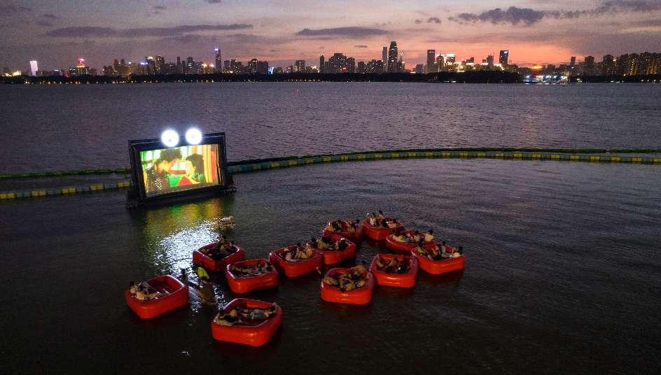
7月25日晚，在武汉东湖沙滩景区水上漂浮影院，民众乘坐充气船看晚霞、观电影，感受夏日江城的浪漫氛围。（无人机图片）

